2014级材料科学与工程试点学院“材科基地班”遴选与管理方案
作为教育部和湖北省拔尖人才培养示范区，我院面向武汉理工大学全校各专业2014级全日制本科学生开设“材科基地班”，依托材料学科科研基地，旨在培养一批科研创新能力卓越的材料科学类创新型拔尖人才。已录取为武汉理工大学的2014级全日制本科生入学时均可自愿报名，学院通过考核遴选和重点选拔，在2014级全日制本科生中招收35名优秀学生组建“材科基地班”（含自主招生选拔的优秀学生）。
“材科基地班”采取6年制本科-硕士阶段贯通培养模式，本科阶段修业年限为3.5年，硕士研究生阶段修业年限为2.5年，实施全程导师制，“流入-流出”动态管理办法。在“材科基地班”圆满完成本专业本科阶段课程的学生，经资格认证后将直接转入硕士研究生阶段的学习。
“材科基地班”学生遴选方案
1. 学生自愿报名, 并填写“武汉理工大学材料科学与工程试点学院报名表.xls”；
2. 学院统一组织考试（数学、外语），按综合分从高到低选拔；
综合分 = 0.7 × (数学成绩 + 外语成绩) / 2 + 0.3 × (高考总分 - 当地一本线);
注：当地高考满分不是750分的，将其高考满分折算成750分；
3. 前2年采用“流入-流出”动态管理模式。第1年在“材科基地班”与材料学院所有本科专业之间实施“流入-流出”动态管理模式，第2年在“材科基地班”与材料科学与工程专业之间实行“流入-流出”动态管理模式。
“材科基地班”流入-流出条例
流入“材科基地班”的条件：
1. 学年思想道德素质评定为“优”；
2. 学年综合素质测评总分为同专业前20%名，且英语科目平均成绩达80分或以上，二年级及以上学生英语达到学校规定的国家大学英语四级考试标准者优先考虑；
3. 每学年必修课程平均学分绩达85分或以上，且单科成绩及格；
4. 诚实守信，学风端正，无任何考试作弊和剽窃他人学术成果记录。严格遵守校纪校规，无违反校纪校规行为；
5. 勤奋学习，刻苦钻研，成绩优秀，学术研究兴趣浓厚，有较强的创新意识、创新能力和专业能力倾向；
6. 必须自愿向学院提出书面申请并附个人材料一份；
7. 符合以上条件的学生，经学院考核择优录取。
流出“材科基地班”的规定：
1. 学年思想道德素质评定为“不合格”者；
2. 学年综合素质测评总分为班级最后3~5名者，或二年级及以上学生英语未达到学校规定的国家大学英语四级考试标准；
3. 每学年主修专业课程平均学分绩未达80分，或单科成绩有不及格者；
4. 有违反校纪校规受到纪律处分者；
5. 不愿继续在“材科基地班”的学习者，可向学院提出书面申请转到本院其他专业继续学习，原则上流出“材科基地班”的学生进入本院材料科学与工程专业学习；
6. 出现上述情况之一者将流动出“材科基地班”。
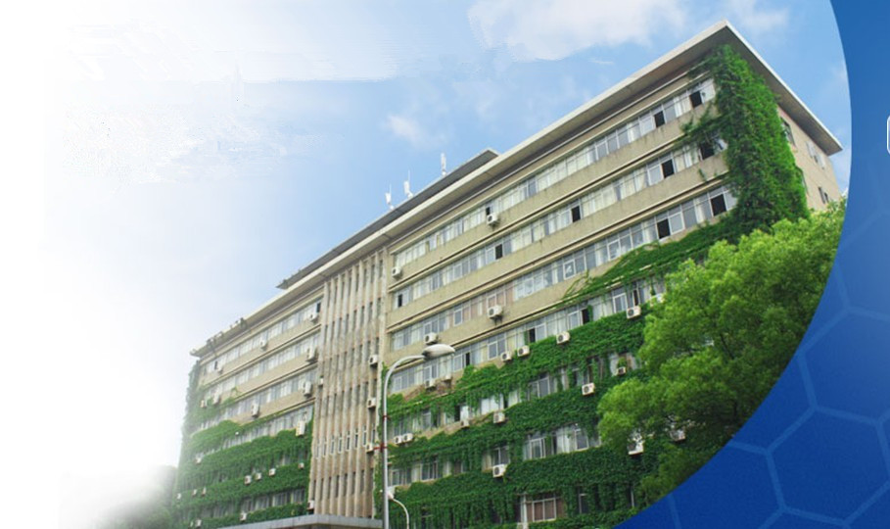
注：请有意参加“国际班”的学生填写附件试点学院报名表，并发送到clxyjxb@whut.edu.cn
邮件标题注明“**班报名表”。报名截止时间：2014年9月14日前。联系电话027-87651776。

